顺丰速运华南(广州)航空快件转运中心项目临时便道修筑工程

询
价
文
件
广东省航源实业发展有限公司
报价须知

项 号 | 内 容 规 定
1 | 建设单位： 广东省航源实业发展有限公司  工程名称： 顺丰速运华南(广州)航空快件转运中心项目临时便道修筑工程  工程地点： 广州白云机场北工作区顺丰项目地块北侧规划路处  工程范围及要求:  1.在广州白云机场北工作区顺丰项目地块北侧规划路位置处修建宽度为8米、总长度约318米的临时便道（按现有标高进行修筑）；  2.负责与山下村村委协商占地约450平方米的土地租赁事宜，以及租赁土地范围内的青苗补偿，并承担协商以上事宜所产生的一切相关费用；  3.负责对原有场地的清拆、平整，以及现有的地下综合管线进行保护。（具体详见附图）  工程承包方式：包施工、包人工、包材料、包安装、包采购、包运输、包工期、保质量、包验收、包移交。  工程缺陷责任期： 两年  要求工期： 10 个日历天
2 | 资金来源： 企业自筹资金
3 | 报价有效期： 30 个日历天
4 | 报价保证金数额为人民币 10000 元（大写：人民币壹万元整。），报价保证金必须在报价截止前以银行转账方式转入询价人指定账户。
5 | 报价文件份数为：正本贰份，副本贰份
6 | 报价文件递交：  截止时间：2018年 9 月 4 日 16:00 前  提交地点： 广州新白云国际机场东南工作区横二路生活服务楼411房  联 系 人： 刘工 联系电话： 18826474126
7 | 询价评审：  评审时间：询价人指定  地点：询价人指定

一、总则
（一）项目概况
1、询价范围和承包方式：见报价须知和前附表
2、本项目现采用 询价 方式，择优选定报价人。
（二）报价单位资格要求
1、参加报价的报价人必须具备独立法人资格。
2、报价人需持有建设行政主管部门颁发的企业资质证书及安全生产许可证。
3、报价人须具备建设行政主管部门核发市政公用工程施工总承包三级或以上资质。
4、报价人须在广东省机场管理集团有限公司采购招商管理平台（http://wz.gdairport.com/）合作商注册中的承包人注册项成功注册。
5、本项目不接受联合体报名。
（三）报价费用
报价人应承担其编制报价文件以及递交报价文件所涉及的一切费用。无论报价结果如何，询价人对上述费用概不负责。

二、询价文件
（四）询价文件的组成
询价文件由本文及所有按第（六）条发出的补充通知和第（十六）条所述书面解答和补充通知组成。
（五）询价文件的澄清
询价文件的唯一来源为：广东省机场管理集团有限公司采购招商管理平台（http://wz.gdairport.com/），报价人对询价人提供的询价文件所做出的推论、解释和结论，询价人概不负责。报价人由于对询价文件的推论和误解及询价人对有关问题的口头解释所造成的后果，均由报价人自负。
（六）询价文件的修改
询价人有权对询价文件中报价截止时间、评审时间及第（十六）条所规定的事项进行修改。

三、询价报价
（七）询价报价范围
询价报价应包括询价文件所确定的询价范围内所有内容，以及为完成上述内容所必须的各项应缴的全部费用。
（八）询价报价方式
本项目采用总价包干报价，项目最高限价人民币23万元，报价人按自身条件下浮报价。报价人应充分考虑市场风险和国家政策性调整风险系数、税金等所有关于报价方面的相关因素，并计入总报价，今后除合同另行约定外不作调整。

四、报价文件
（九）报价单位应认真检查询价文件的内容是否齐全，如有遗漏请于递交询价文件截止日2日前向询价人索取，否则责任自负。同时应阅读询价文件所有的内容，未严格按询价文件要求编制的报价文件将被拒绝或视为无效报价。
（十）报价文件应包括下列1—6条内容：
1、报价表（参见附件模板）；
2、授权委托书（如有授权）；
3、企业资质证书、项目负责人职业资格证书等材料的复印件；
4、报价人的业绩证明材料（合同或中标通知书复印件）。
5、报价保证金转账凭据（打印件或复印件）。
6、提供电子版报价文件（报价文件正本的扫描件），采用无加密、无病毒的U盘或光盘进行刻录。
以上文件除电子版报价文件外，其它文件全部需加盖公章。
（十一）询价文件提供的文件表式报价人必须使用。但表式可以按同样格式进行扩展。
（十二）报价文件统一采用A4纸编制，正本必须打印或用不能擦去的墨水书写，报价文件副本可以复印。报价文件的正本、副本都应分别装订成册，在封面上正确标明“正本”、“副本”字样，并分别加盖骑缝公章。报价文件应编制目录、逐页标注连续页码。报价文件正本与副本内容不一致时，以正本为准。
（十三）全套报价文件应无修改和行间插字。如有修改，须在修改处和行间插字加盖报价人法定代表人或其代理人的印鉴。
（十四）报价有限期
报价文件自报价截止时间起至前附表报价须知规定的时间内有效。
（十五）报价保证金
1、报价人报价截止前须按报价须知的要求向询价人交纳报价保证金，询价人账户信息如下：
账户名：广东省航源实业发展有限公司
账 号：44001490106053005927
开户行：中国建设银行广州市机场路支行
2、报价单位的报价保证金在询价人与中标人签订施工合同后10个工作日内予以无息退回。
3、报价人出现下列情况，询价人有权取消其中标资格，并没收其报价保证金。
（1）报价人在报价有效期内撤回其报价文件；
（2）中标人无正当理由拒绝签定合同；
（3）报价人弄虚作假、相互串标、哄抬标价的。
（十六）答疑安排
1、询价人不组织现场答疑，报价人可以自行赴现场勘查，如有疑问通过书面形式或者邮件形式（邮箱地址：654828112@qq.com）对就有关问题向询价人提出疑问，询价人将对认为有必要解答的问题进行解答，并以书面形式通知所有询价文件收受人。
2、由答疑而产生的对询价文件内容的修改，询价人将按本文件第（六）条的规定，以补充通知的方式发出。

五、报价文件的密封和递交
（十七）报价文件的密封与标志
1、询价人不提供统一标袋，报价人自行准备密封袋及封条。报价人需将所有报价文件根据上述规定的装订方式和份数进行密封，并在封条上加盖骑缝公章。
2、所有封袋上都应写明报价单位名称和工程名称。
3、如果报价单位未按上述规定提交的报价文件将被拒绝。
（十八）报价截止时间
报价人须在前附表中规定的报价文件递交截止时间之前将报价文件递交给询价人。

六、询价评审
（十九）询价评审会按报价须知中规定的时间、地点进行。
（二十）在开标时报价文件中出现下列情况之一的，将作为无效报价文件，不得进入评审。
1、报价文件中的报价单未加盖报价人的企业公章的；
2、关键内容字迹模糊、无法辨认的；
3、报价人未按照询价文件的要求提供报价保证金的；
（二十一）评审由询价人依照相关规定组建的评审委员会负责。
（二十二）评审办法：综合评估法（具体详见附件1：评审办法细则）。
（二十三）询价人将在询价结果公示期结束之日起5日内，向合格的中标单位出具中标书面通知文件。

七、授予合同
（二十四）中标人应当自中标通知书发出之日起15日内，按照询价文件和中标人的报价文件与询价人签订施工合同，若第一中标候选人拒绝签订施工合同，询价人有权根据中标候选人顺序重新选定中标人。

八、附图
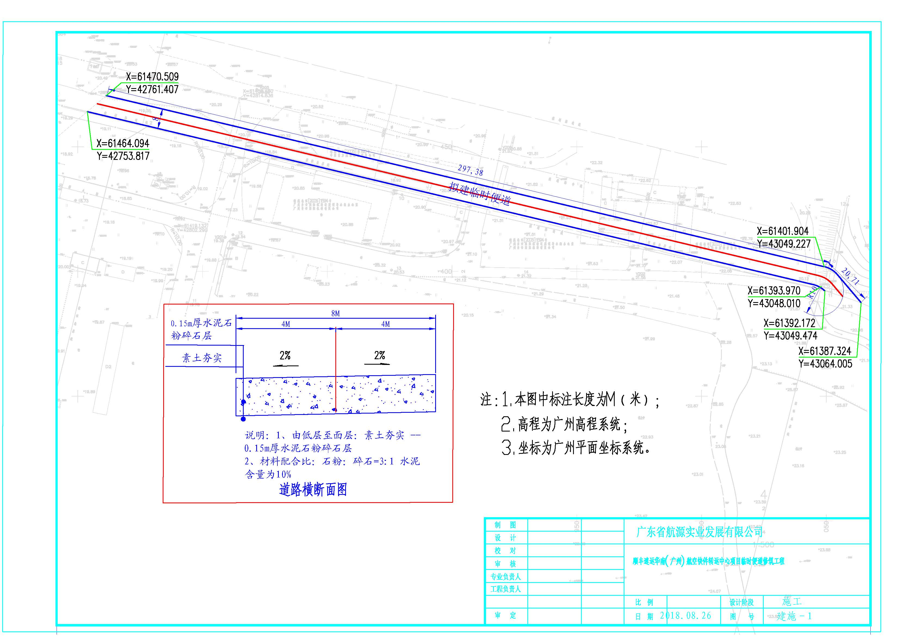

附件1
评审办法细则

一、评审方法
本次评审采用综合评估法。评审委员会对满足询价文件实质性要求的报价文件，按照本评审细则进行打分，并按得分由高到低顺序推荐中标候选人，或根据询价人授权直接确定中标人，但报价低于其成本的除外。综合评分相等时，以报价低的优先；报价也相等的，由评审小组推荐确定。
分值构成及权重：
分值 | 综合评审 | 价格评审
权重 | 40 | 60
满分为100分，得分精确到小数点后两位。
二、综合评审细则
序号 | 评审项目 | 评审内容 | 分值 | 评分范围
1 | 资质情况 | 报价人注册资本 | 20 | 注册资本在2000万元或以上，得20分；在2000万元以下，1000万元或以上，得16分；在1000万元以下，500万元或以上，得12分；在500万元以下，200万元或以上，得8分；在200万元以下，得4分。
2 | 业绩状况  及施工负责人 | 1、项目负责人具有二级或以上建造师资格（市政专业）。  2、报价人具有市政公用工程业绩。 | 20 | 1、项目负责人具有二级建造师（市政专业）的，得3分，具有二级建造师以上资格（市政专业）的，得5分；  2、报价人每具有一项市政公用工程施工业绩可得5分，最高15分。
三、价格评审细则
所有不超出“项目最高限价”且符合询价文件规定的报价为有效报价。
评标基准值：当有效报价小于5家时，评标基准值为所有有效报价的算术平均值；当有效报价大于或等于5家时，评标基准值为去掉一个最高报价和一个最低报价后有效报价的算术平均值。
以评标基准值为基准，当报价人的报价与评标基准值相等时得满分60分，当报价人的报价高于评标基准值的，按每高于评标基准值1%扣1.5分的比例在满分的基础上扣分，扣完为止；当报价人的报价低于评标基准值的，按每低于评标基准值1%扣1分的比例在满分的基础上扣分，扣完为止。
附件2
报价单(模板)

项目名称： 顺丰速运华南(广州)航空快件转运中心项目临时便道修筑工程
报价人：
我公司已完全理解并接受询价文件的全部内容，现对项目报价如下：

项目 | 项目限价  （元人民币） | 项目报价  （元人民币）
顺丰速运华南(广州)航空快件转运中心项目临时便道修筑工程 | 230000

报价人（签章）：

日期： 年 月 日

